AutoPark System

Software Engineer

Faculdade Impacta

Eduardo Silva Oliveira RA 2501142
Giovanni Moreira RA 2500078
João Pedro Telmo Ferroni RA 2404404
Lucas Soares Branco 2404395
Vitor Gabriel RA 2501307

1. TERMO DE ABERTURA DO PROJETO (TAP)

1.1 Justificativa do Projeto
Atualmente o estacionamento opera sem qualquer sistema de controle, realizando a gestão de forma manual e com registros bem básicos. Por não existir um sistema operacional, não é possível realizar o monitoramento em tempo real das vagas disponíveis, do fluxo de veículos ou até mesmo do faturamento.

A empresa também não possui conhecimento sobre a sua capacidade de armazenamento, não possui padronização de processos e possui uma equipe consideravelmente grande, fatos que podem gerar falhas operacionais, inconsistências financeiras e perda de informações.

Após a integração do AutoPark System, o estacionamento contará com cancelas eletrônicas atreladas a câmeras que farão o registro da placa do veículo, o horário de entrada e a saída será condicionada ao pagamento, de acordo com o tempo de permanência que será calculado automaticamente.

Com a implantação dos recursos, espera-se:
- Controlar automaticamente o fluxo de veículos;
- Registro preciso de horários de entradas e saídas;
- Melhorar o controle financeiro através de cálculo automatizado;
- Reduzir falhas humanas;
- Monitoramento por câmeras;
- Padronizar processos operacionais.

1.2 Objetivos SMART
- Implementar um sistema automatizado de controle de entrada e saída até 30/05/2026
- Disponibilizar monitoramento em tempo real das vagas com precisão ≥ 95%
- Permitir pagamento digital (cartão/Pix) com tempo médio ≤ 30 segundos
- Gerar relatórios automáticos semanais de ocupação e faturamento
- Entregar versão funcional até o final do semestre

1.3 Escopo Preliminar (Entregas Principais)
- Documento de requisitos
- Protótipo navegável (web/mobile)
- Sistema funcional básico
- Plano de testes e validação
- Repositório Git organizado

1.4 Escopo – Inclui / Não Inclui

INCLUI:
- Controle de entrada e saída
- Cadastro de veículos
- Controle de vagas
- Cálculo de cobrança
- Relatórios

NÃO INCLUI:
- Desenvolvimento de hardware
- Obras físicas
- Integração bancária completa
- Sistema completo de CFTV

1.5 Premissas e Restrições

Premissas:
- Equipamentos disponíveis (ou simulados)
- Equipe com conhecimento básico
- Uso acadêmico

Restrições:
- Prazo da disciplina
- Recursos limitados
- Equipe reduzida

2. DEFINIÇÃO DO PROJETO
O AutoPark System é um sistema desenvolvido para automatizar a gestão de estacionamentos, permitindo o controle de entrada e saída de veículos, monitoramento de vagas em tempo real, automatização do processo de pagamento e funcionários / colaboradores.
O sistema tem como objetivo principal aumentar a eficiência operacional, reduzir erros humanos e melhorar a experiência do usuário.

3. DEFINIÇÃO DE REQUISITOS
Requisitos são as necessidades e funcionalidades que o sistema deve atender para cumprir seu objetivo.
Eles descrevem o que o sistema deve fazer (funcionais) e como deve se comportar (não funcionais).

4. TIPIFICAÇÃO DOS REQUISITOS

Requisitos Funcionais (RF)
São as funcionalidades do sistema:
- RF01: Registrar entrada de veículos
- RF02: Registrar saída de veículos
- RF03: Calcular valor da estadia
- RF04: Exibir vagas disponíveis
- RF05: Realizar pagamentos
- RF06: Gerar relatórios
- RF07: Gestão de vagas
- RF08: Mapeamento de vagas disponíveis
- RF09: Estacionar veículo
- RF10: Registrar veículo

Requisitos Não Funcionais (RNF)
São características de qualidade:
- RNF01: Sistema deve ter tempo de resposta ≤ 2 segundos
- RNF02: Interface deve ser simples e intuitiva
- RNF03: Sistema disponível 24h
- RNF04: Segurança no armazenamento de dados
- RNF05: Compatível com navegador web

5. FONTES DE LEVANTAMENTO DE REQUISITOS
- Entrevistas com usuários (donos/funcionários)
- Observação do funcionamento do estacionamento
- Pesquisa de sistemas similares
- Reuniões com a equipe do projeto
- Análise de problemas atuais

6. TÉCNICAS DE LEVANTAMENTO DE REQUISITOS
- Entrevistas
- Questionários
- Observação direta
- Brainstorming
- Análise de documentos

7. Riscos do Projeto
- Projetos de integração de sistemas estão sujeitos ao surgimento de requisitos não previstos durante sua execução. Essas alterações podem afetar o cronograma e o orçamento, além de contribuir para uma maior resistência dos colaboradores na adoção do novo sistema.

8. Stakholders
STAKEHOLDER | FUNÇÃO | INTERESSE | IMPACTO
Proprietário | Aprovar e disponibilizar recursos | Aumentar a eficiência do negócio | Alto
Funcionários | Operação do sistema | Agilidade nas operações e mais facilidade | Alto
Clientes | Usuários indiretos do sistema | Atendimento agilizado e organizado | Médio
Desenvolvedores | Desenvolver e implementar o sistema | Entregar um sistema funcional | Alto

9. Cronograma
FASE | DESCRIÇÃO | INÍCIO | TÉRMINO
Levantamento inicial | Compreensão e brainstorm inicial | 04/03/26 | 04/03/26
Levantamento de requisitos extras | Definição de novas funcionalidades | 11/03/26 | 11/03/26
Elaboração do TAP | Documentação do projeto | 12/03/26 | 21/03/26
Planejamento do sistema | Definição de escopo detalhado | 22/03/26 | 30/03/26
Modelagem de processos | Desenho dos processos do estacionamento | 31/03/26 | 05/04/26
Desenvolvimento do sistema | Construção do sistema | 06/04/26 | 10/05/26
Testes e ajustes | Validação do sistema | 11/05/26 | 20/05/26
Entrega | Revisão final e entrega | 21/05/26 | 27/05/26

10. Business Process Managment
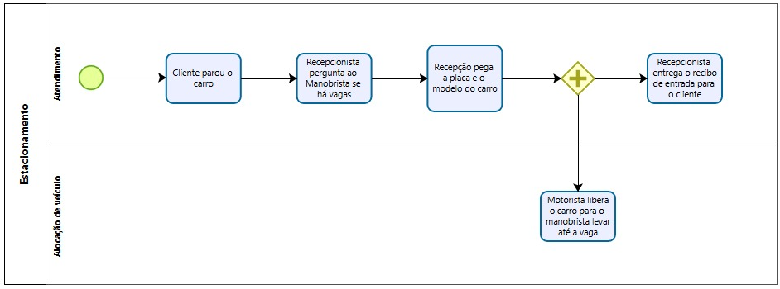

11. Storyboard
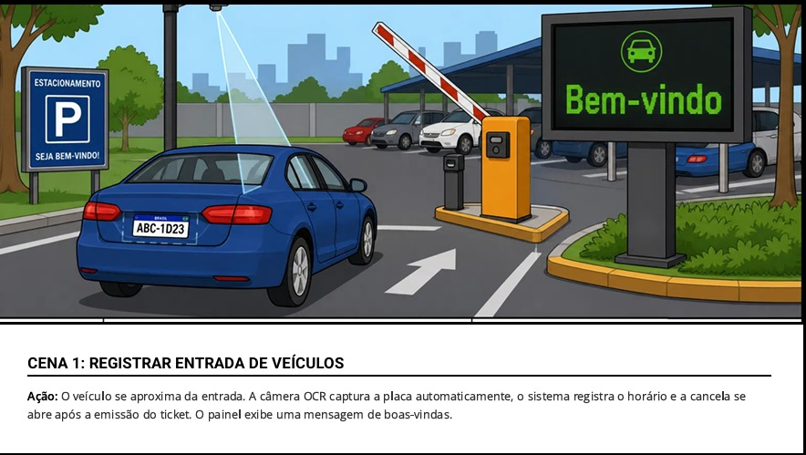
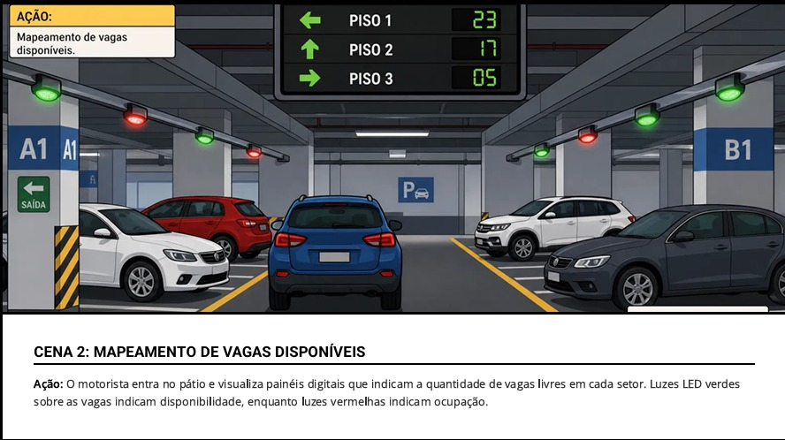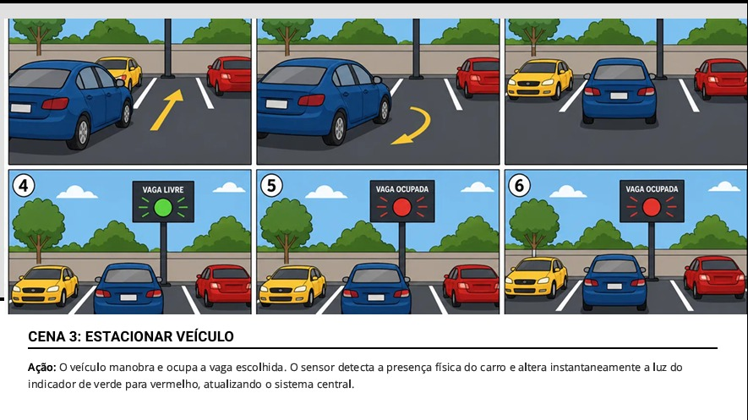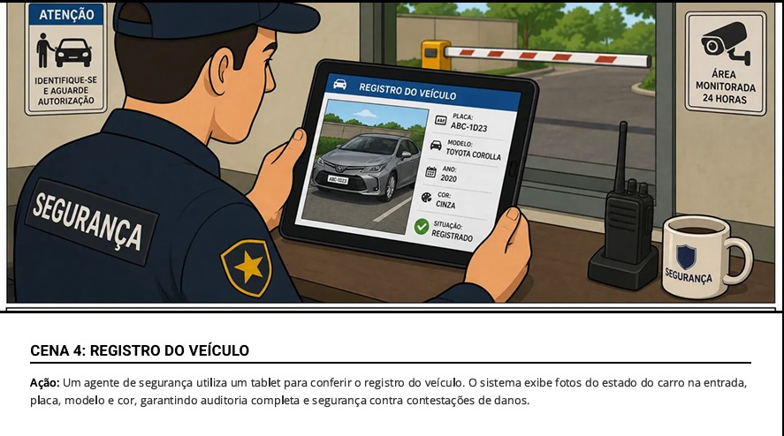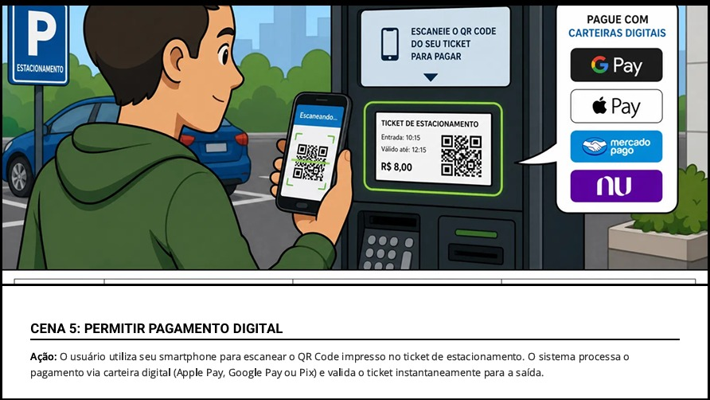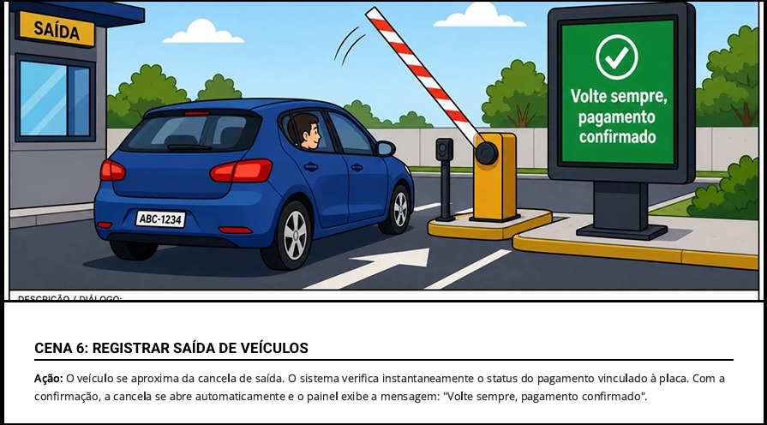

12. Diagrama de Caso de Uso
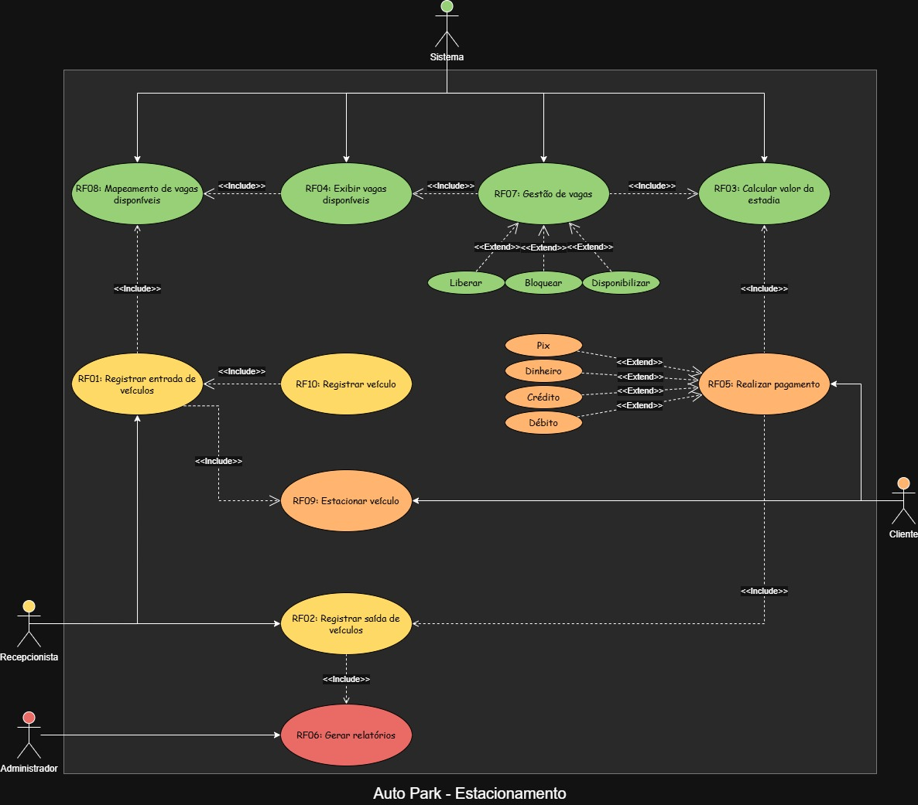

13. Diagrama de Classes
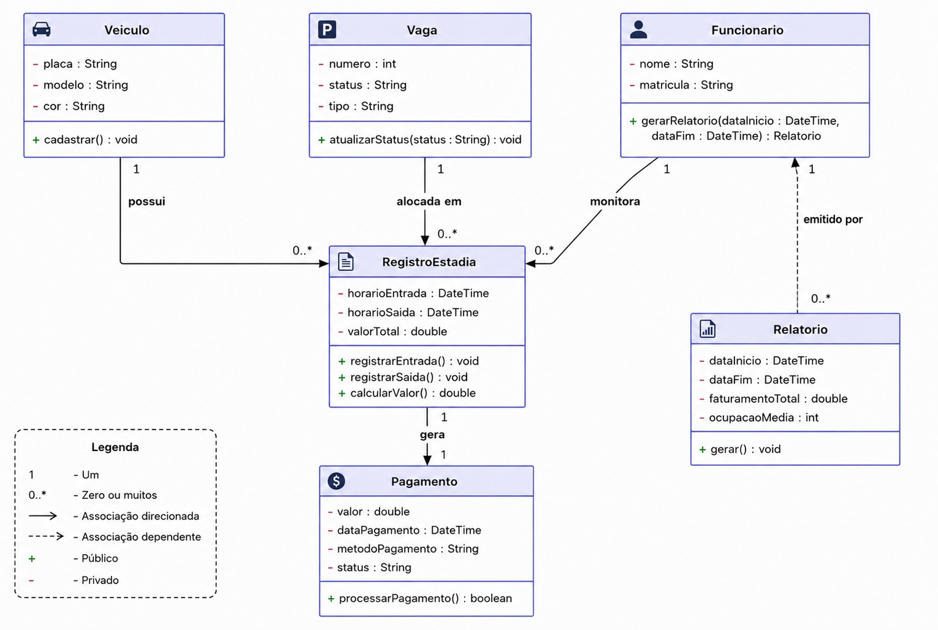

14. Protótipo
Tela de Cadastro
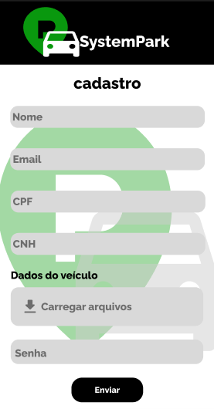
Tela de Login
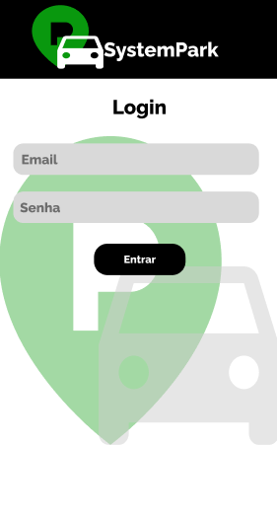

Tela Home
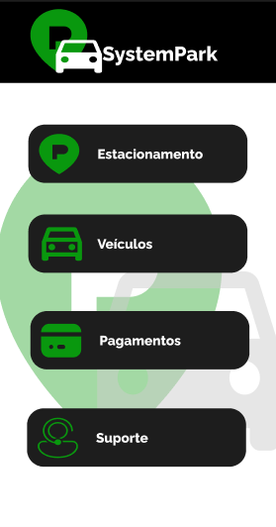
Tela de Veículos

Tela de Informações Sobre Veículo


Tela de Suporte
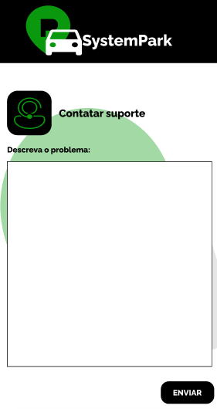
Tela de Pagamento
